В лабораторных 5-6 используется следующий учебный сайт.

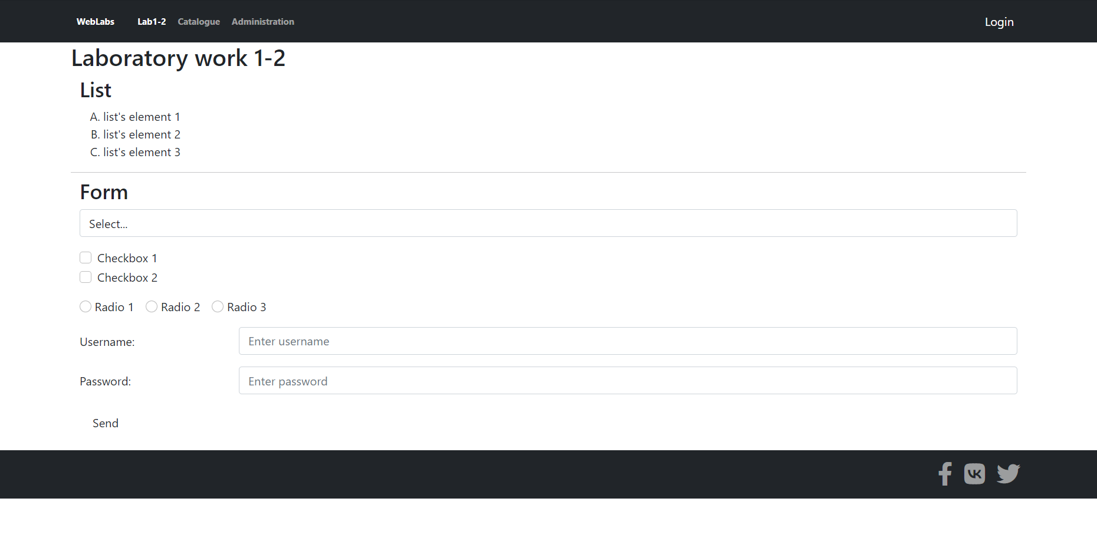

Рисунок 1 – Главная страница.

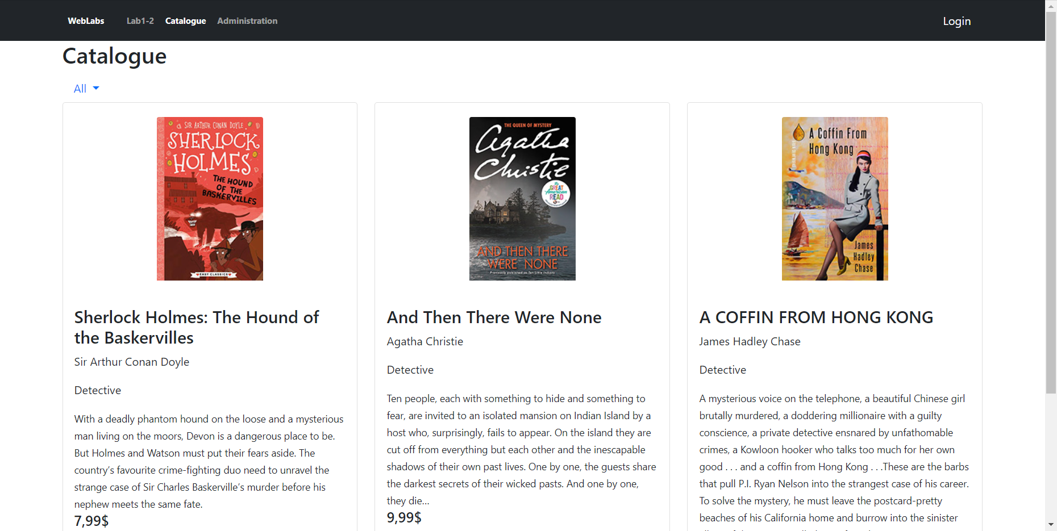

Рисунок 2 – Каталог с книгами (1 часть).

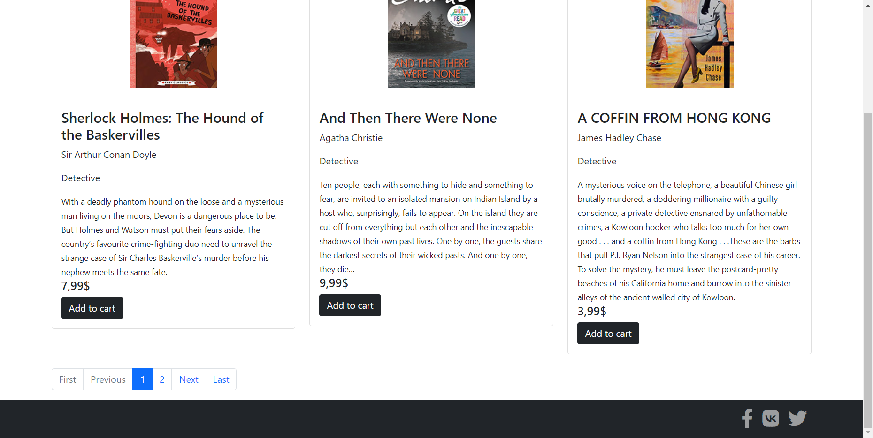

Рисунок 3 – Каталог с книгами (2 часть).

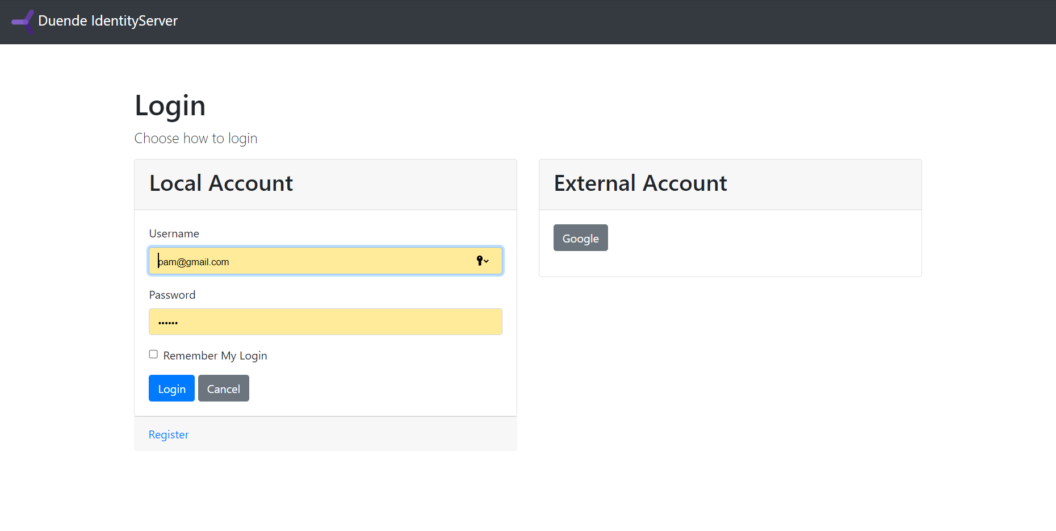

Рисунок 4 – Страница входа.

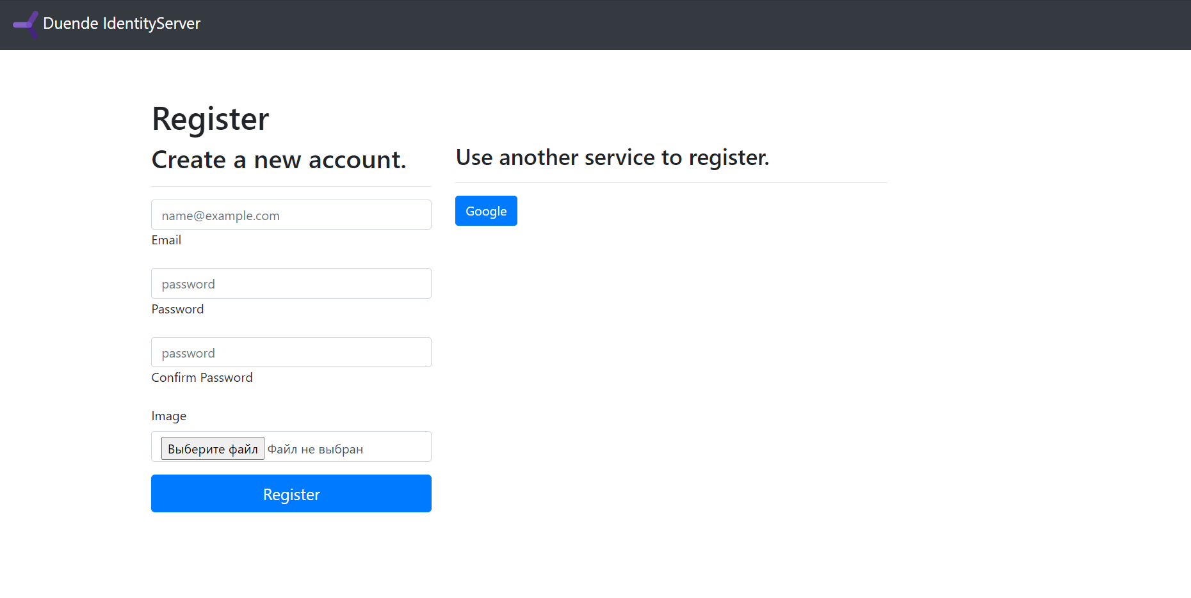

Рисунок 5 – Страница регистрации.

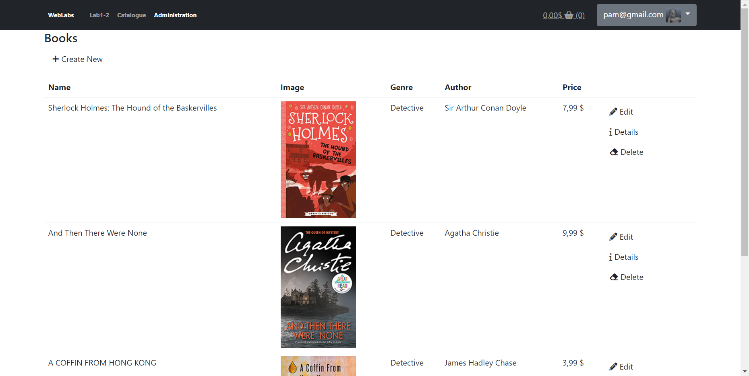

Рисунок 6 – Админка (тот же каталог, но с возможностью удаления, добавления и изменения).

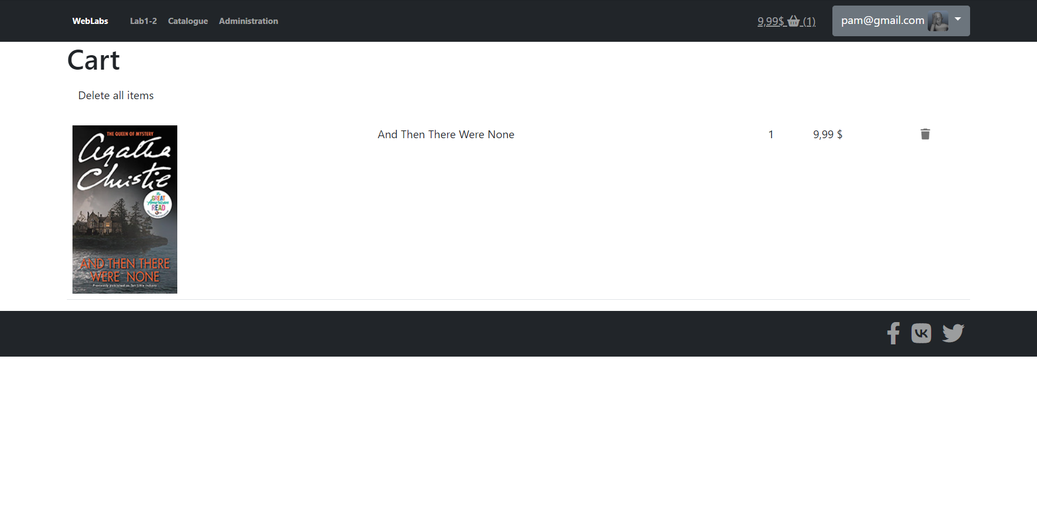

Рисунок 7 – Страница корзины.

Тесты и их результаты: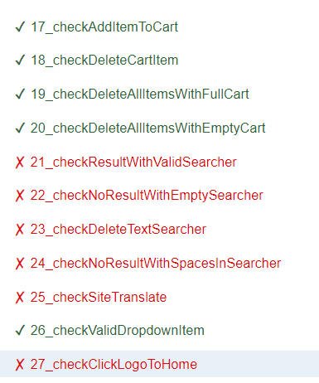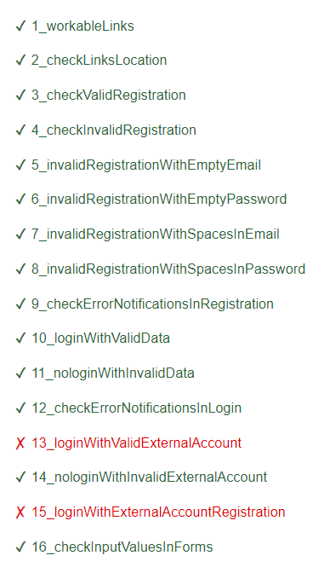

Рисунок 8 – Тесты.

Чтобы не терять количество тестов, вместо проверки работы комментариев, происходит проверка работы с корзиной, а именно добавление в корзину, удаление из корзины, удаление всех элементов при полной корзине и удаление всех элементов при пустой корзине.

Тесты 13 и 15 не прошли, так как в проекте плохо настроен гугл-аккаунт.

Тесты 21-24 не прошли, так как в проекте отсутствует поисковик. Но так как в условиях не было сказано: «Если есть», то тесты для поисковика сделаны, а в отчёте о дефектах данный дефект помечен как расхождение с требованиями.

Тест 25 не прошёл по той же причине – на сайте нет явной кнопки перевода.

Тест 27 не прошел, так как лого-кнопка не переводит на главную страницу, она вообще не реагирует.

Далее представлены скрины реализации некоторых из тестов:

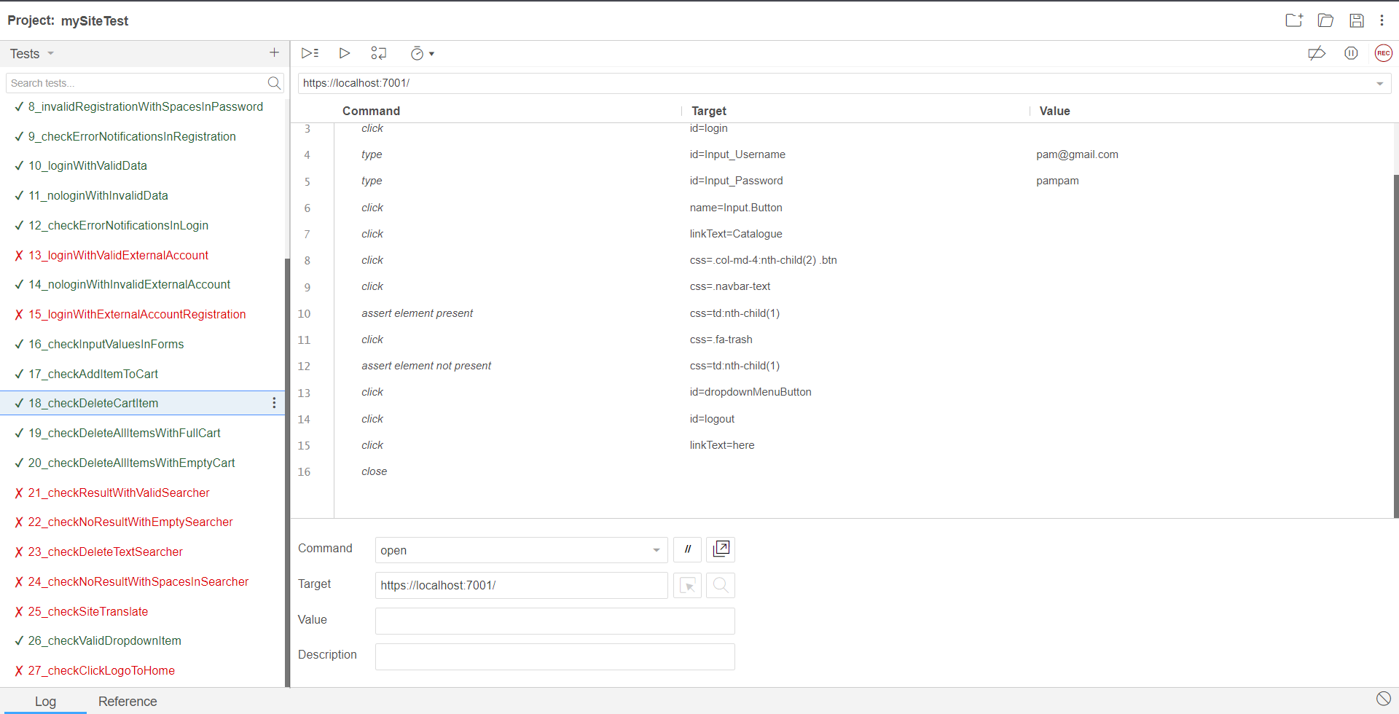

Рисунок 9 – Тест проверки удаления товара из корзины.

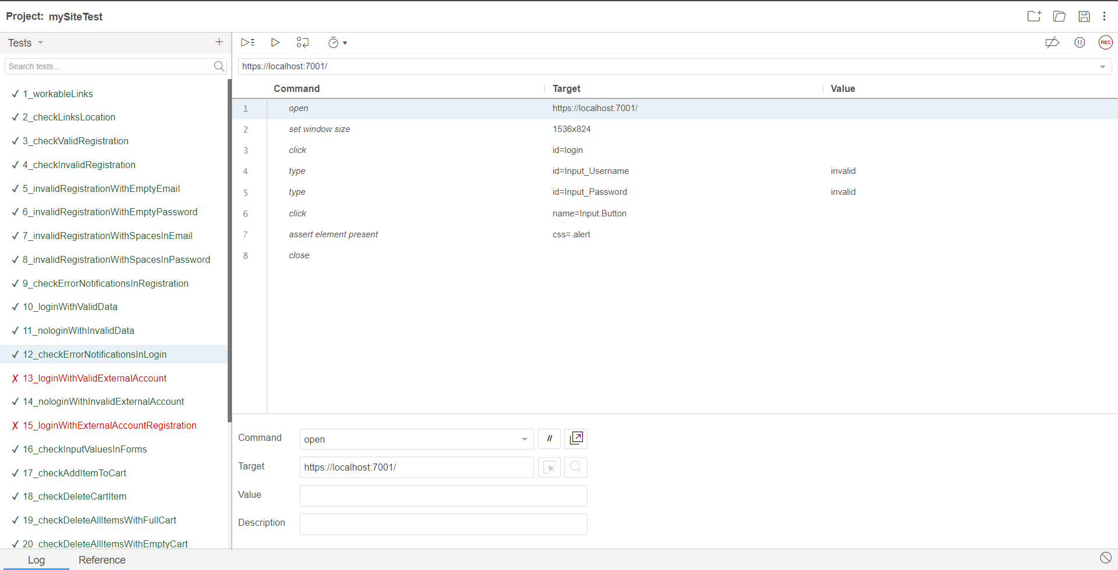

Рисунок 10 – Тест проверки наличия ошибок при невалидных данных в логине.

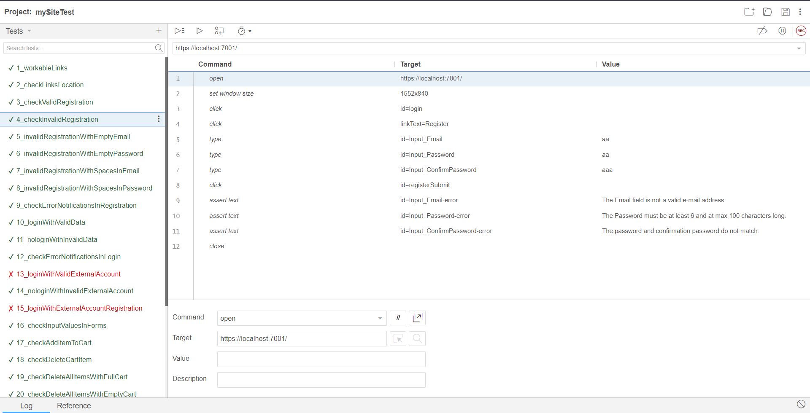

Рисунок 11 – Тест проверки невалидной регистрации при невалидных данных.